浙江省2005年7月高等教育自学考试
工程地质及土力学试题
课程代码：02404
一、单项选择题(在每小题的四个备选答案中，选出一个正确答案，并将正确答案的序号填在题干的括号内。每小题2分，共18分)
1.下列结构特征中，不属于沉积岩结构的是( )。
A.碎屑结构 B.泥质结构
C.结晶结构 D.玻璃质结构
2.影响滑坡的因素很多，但下列中哪个不是主要因素?( )
A.岩性 B.温度
C.水 D.地震
3.世界上90％的地震类型属于( )。
A.构造地震 B.火山地震
C.陷落地震 D.人工触发地震
4.达西定律中的面积A是( )。
A.试样的总截面积 B.试样截面的土颗粒面积
C.试样截面的孔隙面积 D.测压管截面积
5.在荷载作用下，由于地基土的结构骨架受力压缩，使孔隙水排出，体积压缩引起的沉降
是什么沉降?( )
A.瞬时沉降 B.固结沉降
C.次固结沉降 D.总沉降
6.若产生主动土压力为E_{a}、被动土压力为E_{p}，所需挡土墙的位移量分别为Δa、Δp，则下列哪个是正确的?( )
A.E_{a}>E_{p},Δa<Δp B.E_{a}<E_{p},Δa>Δp
C.E_{a}<E_{p},Δa<Δp D.E_{a}>E_{p},Δa>Δp
7.挡土墙墙后填土的内摩擦角$ϕ$对土压力大小的影响，下列说法中哪个是正确的？( )
A. $ϕ$越大，被动土压力越大 B. $ϕ$越大，被动土压力越小
C. $ϕ$的大小对被动土压力无影响 D. $ϕ$越大，主动土压力越大
8.在载荷试验的p—s曲线上，从线性关系变成非线性关系时的界限荷载称为什么？( )
A.允许荷载 B.临塑荷载
C.临界荷载 D.极限荷载
9.如果挡土墙发生离开填土方向的位移，使墙后土体达到极限平衡状态，这时墙体受下列哪种土压力的作用？( )
A.静止土压力 B.主动土压力
C.被动土压力 D.极限土压力
二、判断题(判断下列各题，正确的在题后括号内打“√”，错的打“×”。每小题1分，共10分)
10.岩浆岩具有层理构造。( )
11.结构面包括各种断裂和破裂面、物质分异面，以及软弱夹层、软弱破碎带等。( )
12.当河曲发展到一定程度时，河曲的颈部最窄处易被洪水冲开，河流截弯取直。( )
13.石芽属于地下岩溶形态。( )
14.总应力强度线内摩擦角$ϕ$总是大于有效应力强度线的内摩擦角$ϕ$′。( )
15.压缩系数a与压缩模量E_{s}之间成正比关系。( )
16.先期固结压力大于现有上覆土层自重应力的土是正常固结土。( )
17.在饱和软粘土地基上快速修建高层建筑，应采用不固结不排水剪切条件下的抗剪强度指标来确定地基承载力。( )
18.挡土墙后的填土的内摩擦角增大，则主动土压力增大。( )
19.库伦理论一般只适用于填土为无粘性土的情况，不能用库仑理论的原公式直接计算粘性土的土压力。( )
三、填空题(每小题2分，共20分)
20.当土质比较坚硬、密实，基础埋深不大时，通常会出现_____破坏。
21.褶曲的基本形态为背斜和_____。
22.地震加速度越大，_____就越大。
23.河流的地质作用包括侵蚀、_____和堆积三方面内容。
24.变水头试验适用于测定_____的渗透系数。
25.土的压缩系数a随着压力p的增大而_____。
26.粘性土地基的沉降由三种性质不同的类型组成，它们是瞬时沉降、固结沉降和_____。
27.土的抗剪强度不仅与土的性质有关，还与试验时的排水条件、剪切速率、应力历史、应
力状态等有关，其中最重要的是试验时的_____。
28.挡土墙后填土中有地下水时，作用在墙背上的总应力比无水时_____。
29.土压力计算理论主要有古典的朗肯理论和_____理论。
四、名词解释(每小题2分，共10分)
30.节理
31.岩溶
32.水力梯度
33.固结度
34.瞬时沉降
五、简答题(每小题5分，共10分)
35.什么叫滑坡？滑坡发育过程划分为哪三个阶段？
36.朗肯土压力理论和库伦土压力理论的假定条件分别是什么？
六、计算题（每小题8分，共32分）
37.地质条件如图所示，地下水位以上土的重度γ=17.5kN/m³，地下水位以下土的重度
γ_{sat}=19.2kN/m³，E_{s}=3000kPa。原地下水位在地表下1m，计算地下水位下降3m后引起的地面最终沉降量。

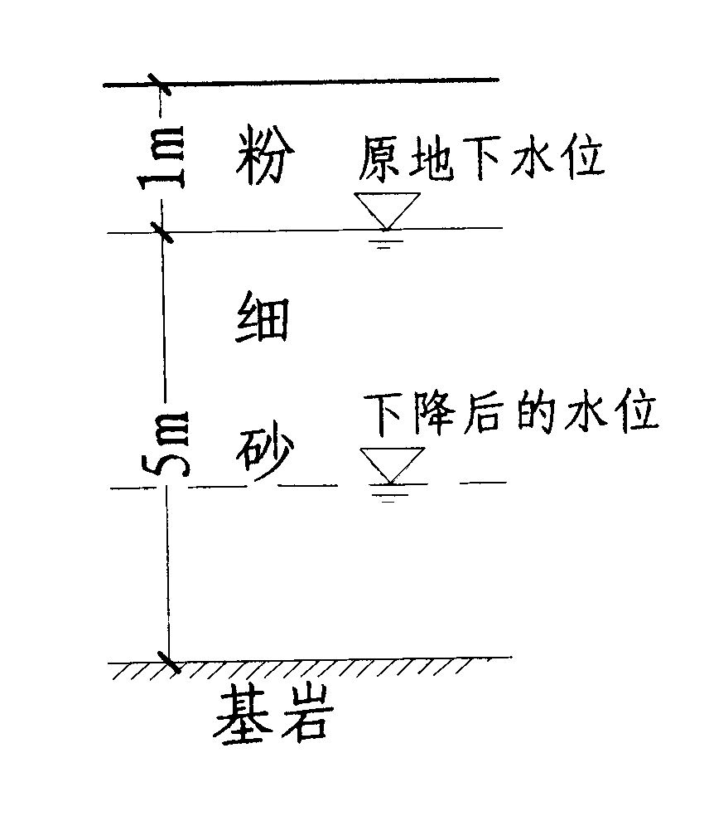

38.某土样在三轴仪中进行试验，围压σ₃=200kPa，试件破坏时主应力差σ₁-σ₃=250kPa，内摩擦角$ϕ$=20°，粘聚力c=14kPa。求破坏面上的法向应力和剪应力以及破坏面上的抗剪强度。
39.某挡土墙高7m，墙背垂直光滑，墙后填土水平。作用在填土面上的大面积荷载q=20kPa，墙后填土γ=18kN/m³，$ϕ$=30°，c=10kPa。求作用在墙背上的主动土压力及作用点，并绘图表示其分布。
40.某粘性土地基上条形基础宽b=1.5m，埋深d=1.2m，地基土γ=18kN/m³，γ_{sat}=20kN/m³，$ϕ$=15°，c=12kPa，应用太沙基承载力公式求：（1）地下水埋藏较深时地基的极限荷载；（2）地下水位上升到基础底面时,极限荷载发生了什么变化?（N_{c}=13，N_{q}=5，N_{r}=2）

